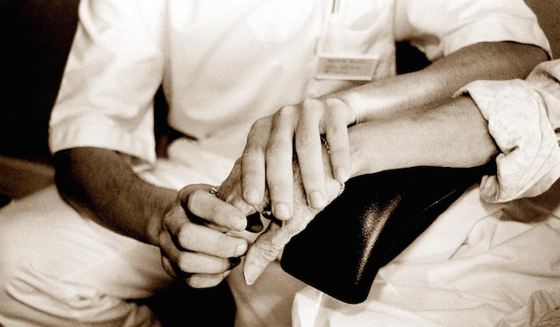

**Programme de la journée**:

***9h30 :*** accueil des invités

***10h :*** intervention des professionnels de l’association pour l’accompagnement en soins palliatifs (ASP32)

***14h :*** Intervention du Docteur CHAOUI du réseau ARPEGE

***15h45 :*** interventions de deux étudiantes de l’IFSI en 3ème année ainsi que de deux élèves de terminale Bac pro ASSP du lycée Oratoire

*\*Cette journée a été organisée et réalisée par les élèves et étudiants du lycée Oratoire*

**Invitation à la Journée de réflexion sur**

**l’accompagnement en fin de vie**

Elle se tiendra à :

**La salle des cordeliers**

3 rue Camille Desmoulins

32000 AUCH

***(en face du Bar/restaurant L’ENVERS)***

Cette journée se déroulera le **lundi 4 Avril 2016**

de 9h30 à 12h et de 13h30 à 17h

***Enjeux professionnels et éthiques***

Pellentesque odio risus, iaculis non, tincidunt sed, tincidunt vitae, est.

*Cette journée se déroulera* ***le lundi 4 Avril*** *2016*

*de* ***9h30 à 17h***